Descuentos + información practica

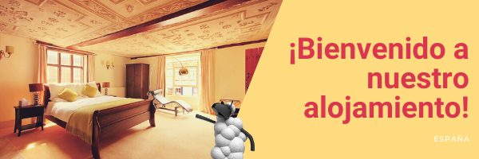

Bienvenido a NOMBRE DE ALOJAMIENTO

Querido huésped,

Nuestro restaurante, NOMBRE DEL RESTAURANTE, está abierto de 5:00 p.m. a 10:00 p.m. para la cena, y nuestros huéspedes de NOMBRE DEL ALOJAMIENTO reciben un descuento exclusivo del 15% en la factura total. Puede hacer una reserva marcando 0 en el teléfono de su habitación.
Encontrará un libro de recomendaciones en su habitación, así como en nuestra página web.

Por último, queremos señalar que solo se puede acceder a nuestra puerta de entrada principal con tarjetas después de las 11:00 p.m. Si necesita ayuda, contáctenos a nuestro número de contacto de emergencia (###) ### - ###.

Por favor póngase en conacto si hay algo que podamos hacer para que su estancia sea lo más memorable posible. ¡Disfrute!

Deseándole una maravillosa estancia

NOMBRE DEL ALOJAMIENTO

